La Revolución

Año 2027, Bunker Óxigen de Argentina, se reunieron allí jefes de los integrantes de la Armada Argentina, Forças Armadas Brasileiras, Fuerzas Armadas Paraguayas y de las Fuerzas Armadas del Paraguay. El dia 5/11/27 4 comandantes se reunieron en una charla, el “ACUíFERO GUARANí” la situación era algo grave muchos países se estaban quedando sin agua, países integrantes del continente Europeo y Estados Unidos ya estaban en alerta por falta de agua. América Latina era la única región con suficiente agua en el mundo, además poseían el gran Acuífero Guaraní la reserva de agua más grande de América. ¿Qué es lo que
estaba planeando USA? USA estaba planeando GUERRA, ¿Por qué? El Acuífero Guaraní.
Igualmente USA pasó de ser la mayor potencia mundial a ser un país pobre económicamente, pobre en agua, mala economía, sobrepoblación. USA igualmente todavía poseía armas muy poderosas.
Algunos países de América del Sur se aliaron a Perú(fuerzas armadas peruanas), Bolivia, México, Venezuela, Colombia y Cuba.
La llamaron “Alianza de La Revolución” los países ya nombrados deberían defenderse de la implacable fuerza estadounidense.
La Alianza tuvo mucha evolución, los países que la componían formaban parte de los países fuertemente desarrollados ya para el año 2025. Mejoras en la economía y armamento. Este gran desarrollo se debió a la compra de 975 mil millones de dólares en petróleo de Argentina, Brasil, y en mayor parte Venezuela por parte de Rusia, estos tres países repartieron muchísimo dinero a Bolivia, México, Colombia, Cuba, Paraguay y Uruguay. Paraguay gano además muchísimo dinero en metales preciosos de su región, los cuales fueron adquiridos por la Unión Soviética.
Fue tan grande el desarrollo que se pusieron casi al nivel de China.
Lo que estos países evolucionarían en 150 años lo hicieron en tan solo 11 años – 2014 – 2025.
USA le declarará guerra a América Latina en el año 2027.
Día 1:
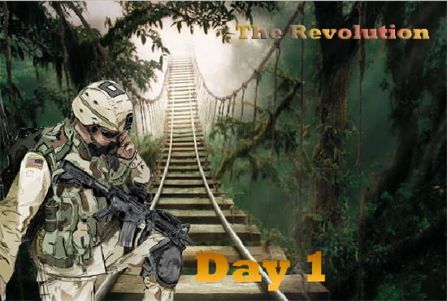
Alerta en Brasil y Paraguay, radares detectaron movimiento hostil en las selvas amazónicas, lo que se supone que eran infanterias Navy Seal. Muy bien armadas al mando de “Nombre”, presidente de la fuerza estadounidense, armados con fusiles ligeros como M249 SAW.
Colombianos, venezolanos, brasileros y en menor parte argentinos formaron un perímetro antes de llegar al Río Amazonas, usando ametralladoras GAU-19 y ak-47 vigilando el perímetro también habían francotiradores peruanos con Barret-107.
Continuará.

